Компетентность преподавателей
(% удовлетворенности студентов)

Тема исследования: определение удовлетворенности студентов образовательной услугой техникума.
Цель: определить степень удовлетворенности студентов основными компонентами образовательной услуги техникума, сформулировать рекомендации для совершенствования образовательной деятельности.
Исследование проводилось в сентябре 2023 года и предполагало использование метода сплошного анкетирования, в процессе которого анкетированию подверглись все студенты техникума.
Опрос проводился по формализованной анкете.
Каждый интервьюер прошел инструктаж: как устанавливать контакт с респондентами, как задавать вопросы и работать с анкетой (анкета представлена в приложении 1).
Работа строилась в следующей последовательности:
- Размещение анкеты на официальном сайте техникума.
- Подготовка интервьюеров.
- Обработка результатов анкетирования.
- Построение диаграмм, таблиц и распределений.
- Аналитическое описание результатов исследования.

АНАЛИТИЧЕСКОЕ ОПИСАНИЕ РЕЗУЛЬТАТОВ ИССЛЕДОВАНИЯ
В опросе приняли участие 320 студентов техникума групп очного отделения техникума. Среди них:
- курс - 65 человек
- курс - 97 человек
- курс - 110 человек
- курс - 48 человек.

Удовлетворены ли Вы качеством условий (санитарное состояние учебных кабинетов, коридора, спортивного зала, туалетных комнат и других помещений, работой гардероба, буфета,  медицинского обслуживания) в техникуме? | 1  курс | 2  курс | 3  курс | 4  курс
удовлетворен полностью | 55,9 | 65 | 66,6 | 79
удовлетворен частично | 44,1 | 35 | 33,4 | 21

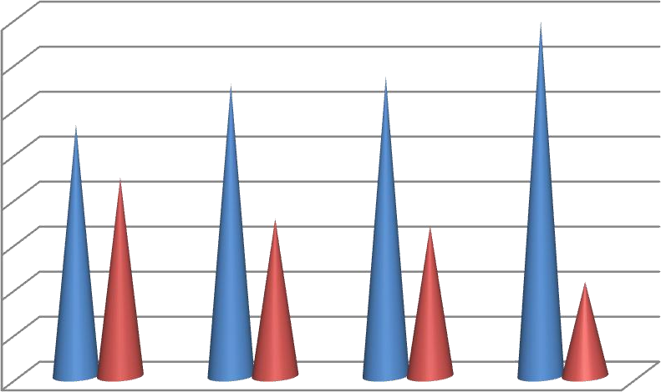
79
80
70
65
66,6
60
55,9
50
44,1
40
35
33,4
30
удовлетворен полностью
удовлетворен частично
21
20
10
0
1 курс
2 курс
3 курс
4 курс

Как Вы оцениваете доброжелательность, вежливость и компетентность преподавателей, сотрудников техникума | 1  курс | 2  курс | 3  курс | 4  курс
крайне плохо | 0 | 0 | 0 | 0
плохо | 0 | 0 | 0 | 0
удовлетворительно | 2,2 | 1,5 | 0 | 0
хорошо | 90 | 88 | 77,5 | 90,4
отлично | 7,8 | 10,5 | 22,5 | 9,6
100 90 88 90,4
77,5

50 1 курс
22,5
0 0 0 0 0 0 0 0 2,21,5 0 0 7,810,5 9,6 2 курс
0 3 курс
 4 курс
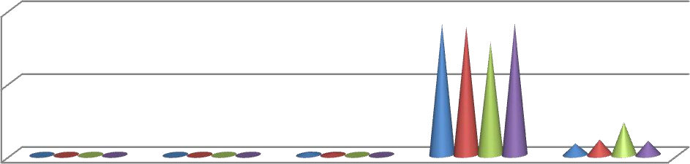


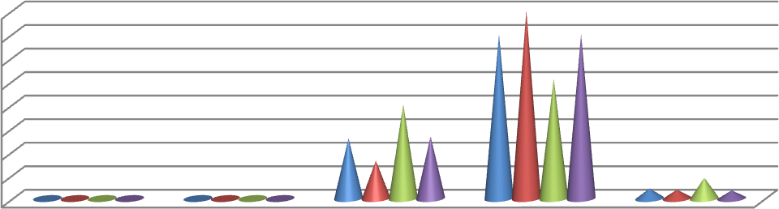



Как Вы оцениваете материально-технические условия, обеспечивающие образовательный процесс в техникуме, проживание в общежитии | 1  курс | 2  курс | 3  курс | 4  курс
крайне плохо | 0 | 0 | 0 | 0
плохо | 0 | 0 | 0 | 0
удовлетворительно | 25,7 | 16,2 | 40,1 | 26,5
хорошо | 70 | 80 | 51 | 70
отлично | 4,3 | 3,8 | 8,9 | 3,5
80
80 70 70
70
60 51
50 40,1
40 25,7 26,5 1 курс
30 16,2
20 4,3 8,9 2 курс
10 0 0 0 0 0 0 0 0 3,8 3,5
0 3 курс
 4 курс

Легко ли на официальном сайте техникума найти информацию: о направлениях  подготовки, условиях приема, мероприятиях, расписание? | 1  курс | 2  курс | 3  курс | 4  курс
Да | 94,3 | 93,9 | 93,7 | 94
Нет | 2,8 | 6,1 | 6,3 | 6
Затрудняюсь ответить | 2,9 | 0 | 0 | 0

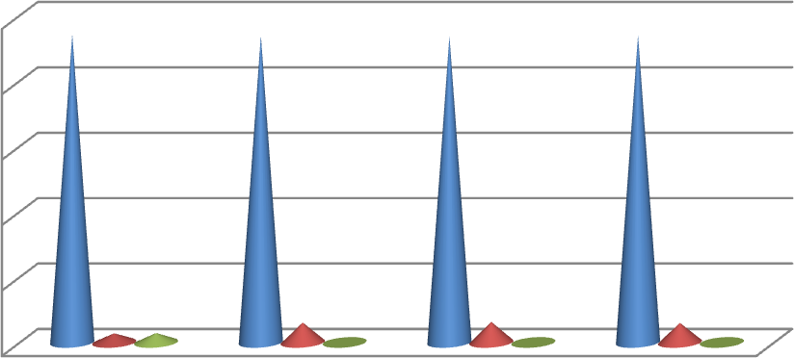
100
94,3
93,9
93,7
94
80

60

40
Да
Нет
Затрудняюсь ответить
20
2,8 2,9
6,1
0
6,3
0
6
0
0
1 курс
2 курс
3 курс
4 курс

Созданы ли в техникуме условия по вне учебной деятельности (участие в волонтѐрской  деятельности, посещение выставок, концертов)? | 1  курс | 2  курс | 3  курс | 4  курс
да | 89,9 | 90,4 | 92,2 | 94,7
нет | 10,1 | 9,6 | 7,8 | 5,3

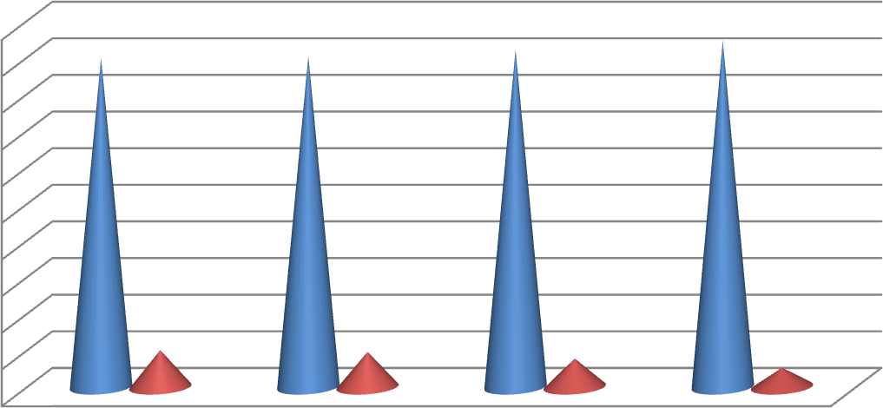
100
90
80
70
60
50
40
30
20
10
0
89,9
90,4
92,2
94,7
да
нет
10,1
9,6
7,8
5,3
1 курс 2 курс 3 курс 4 курс

Считаете ли Вы условия обучения в техникуме безопасными? | 1  курс | 2  курс | 3  курс | 4  курс
да | 88,3 | 83,3 | 88 | 88
нет | 11,7 | 16,7 | 12 | 12

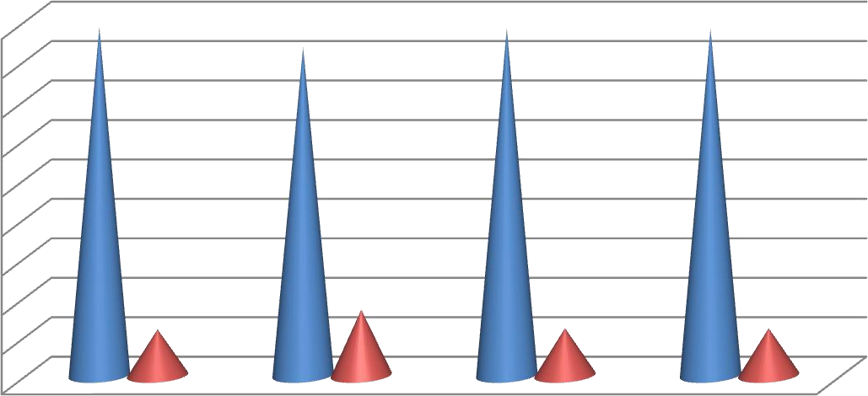
88,3
90
80
70
60
50
40
30
20
10
0
83,3
88
88
да
нет
16,7
11,7
12
12
1 курс
2 курс
3 курс
4 курс

Готовы ли Вы рекомендовать обучение в техникуме своим товарищам, знакомым? | 1  курс | 2  курс | 3  курс | 4  курс
да | 94,7 | 96,7 | 92 | 98
нет | 5,3 | 3,3 | 8 | 2

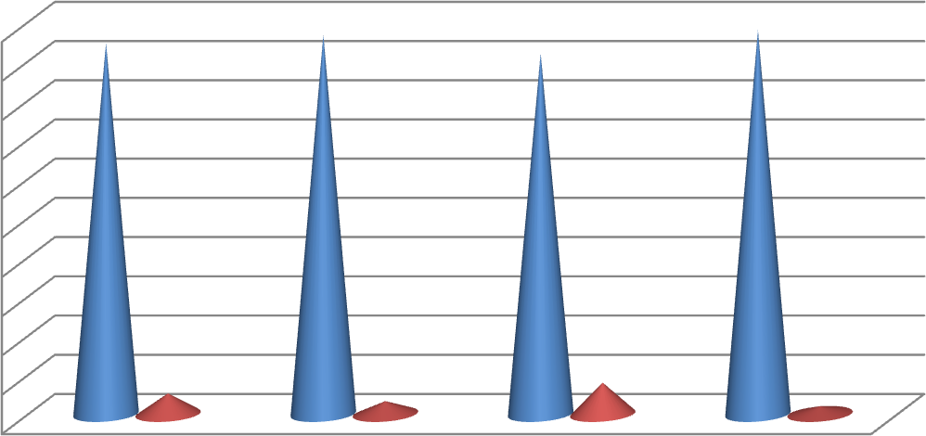
100
90
80
70
60
50
40
30
20
10
0
94,7
96,7
98
92
да
нет
5,3
3,3
8
2
1 курс
2 курс
3 курс
4 курс

В целом студентами дана высокая оценка процессу обучения (около 67,7%).
Высокая степень удовлетворенности продемонстрирована студентами по таким показателям, как доброжелательность, вежливость и компетентность преподавателей, сотрудников техникума, поиск информации на сайте техникума, создание условий по внеучебной деятельности и др.
На среднем уровне находятся показатели удовлетворенности материально-техническим обеспечением учебного процесса.
Большинство студентов (57%) смотрят в будущее с оптимизмом и готовы рекомендовать обучение в техникуме своим товарищам и знакомым - 95,4 %.

